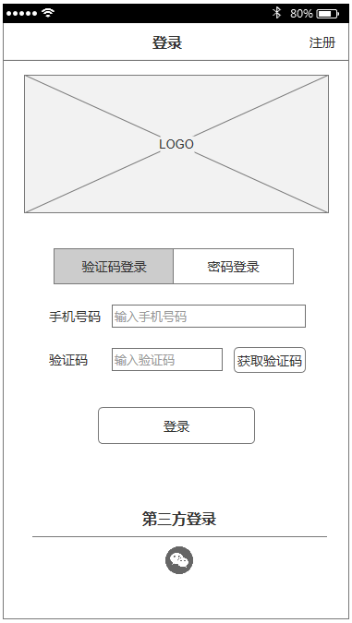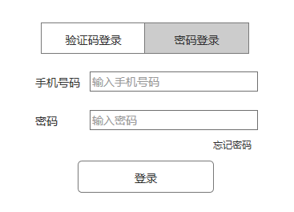

1. Logo：用户提供LOGO
2. 登录：分为两种形式登录：验证码登录、密码登录（手机号码需做判断，正确格式位11位数纯数字。）
3. 验证码：验证码为短信验证码，验证码格式为四位纯数字。（输入验证码后需判断输入的验证码是否与短信发出一致，如不一致提醒验证码错误）
4. 第三方登录：第三方登录为第三方微信授权登录，需接第三方接口。

5.密码登录：密码为注册时用户输入的密码（密码需判断是否是注册时输入密码一致，如不一致提醒账号或密码有误）

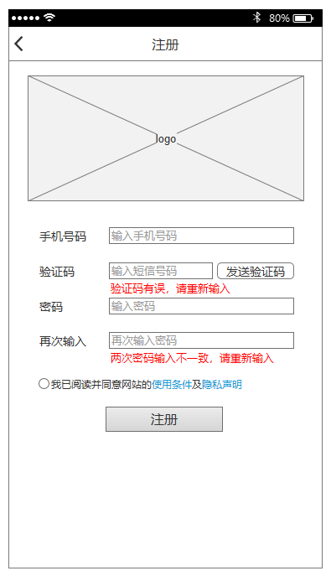

1.手机号码：手机号码需判断11位纯数字（输入后判断为11位纯数字后外加判断是否已经注册，如已注册提示手机号码已注册）

2.验证码：输入手机号码后点击发送验证码，验证码将由短信发送至以上手机号码（需判断验证码是否与短信一致，如不一样提示词原型所示）

3.密码:注册时输入密码格式为6~12位数字、字母组成。（需判断密码是否为6~12位数，如超过或不足，提示密码格式有误。）

4.重复密码：重复密码需判断密码是否与以上密码一样（如不一致提示词原型所示）

5.用户勾选项：输入完以上信息后需勾选后才能注册（如用户不勾选提示需勾选使用条款及隐私声明）

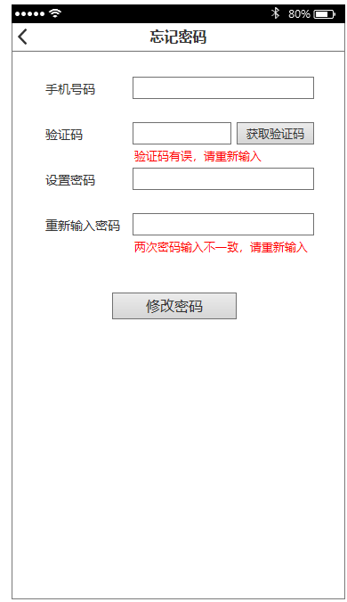

判断要求与注册页面一致

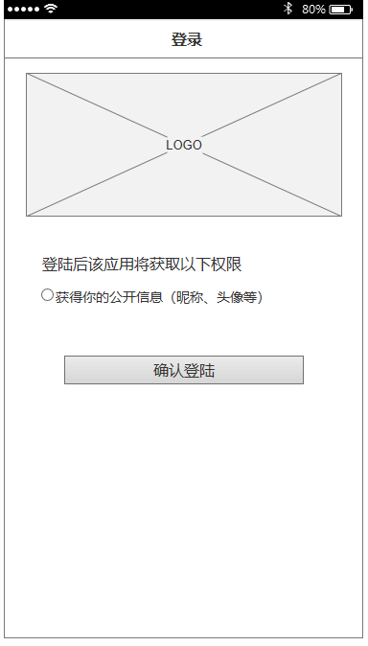

第三方登录与常规一致

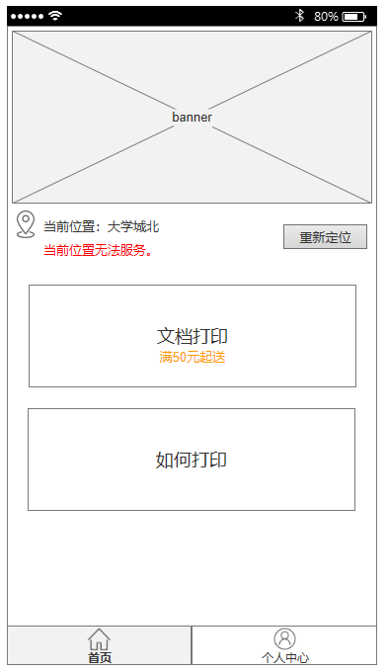

1. banner：banner有后台添加，张数最多为5张
2. 定位：通过手机网络定位，点击重新定位，位置更新（需判断是否再用户所在服务区域内，如不在区域内，提示词在原型所示）
3. 文档打印：点击文档打印进入文档打印页面
4. 如何打印：点击如何打印进入内文页，内容用户自行添加。
5. 个人中心，点击个人中心进入个人中心页面。

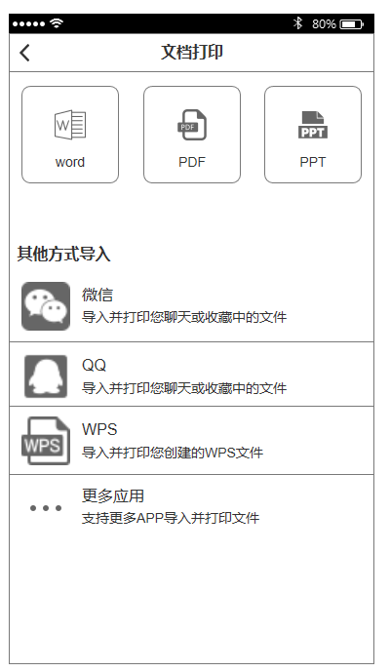

1. 选择文件类型：选择文件类型，搜索手机内该类型的问题，搜索后可多选（IOS显示之前导入过的文件）
2. 其他方式导入：选择其他方式导入点击后进入该软件页面（安卓：进入页面，页面内显示所有文件）（IOS：点击进入教导导入页面，内容由后台录入。）

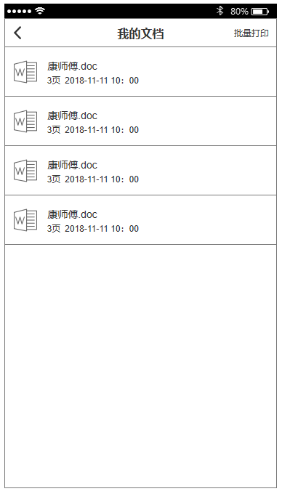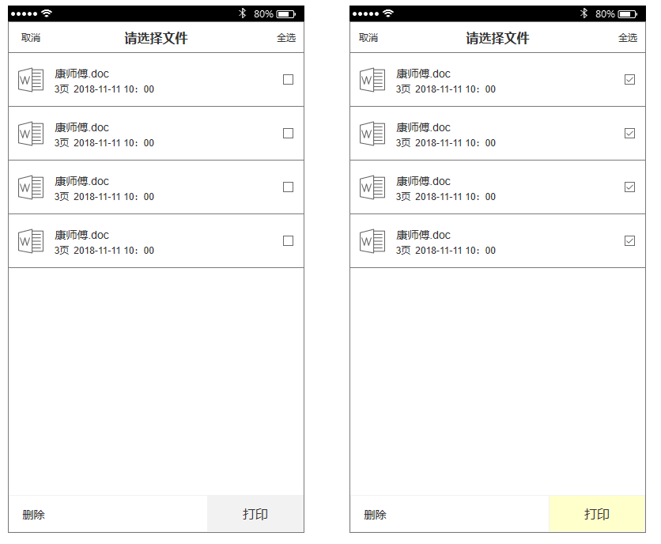

1. 文件列表：文件导入后显示文件列表，点击文件选择该文件。
2. 批量打印：点击批量打印，可多选文件。
3. 多选：点击批量打印后进入该页面，右边显示复选框
4. 打印按钮：选择完成后点击打印按钮进入打印编辑页（未选择文件前，按钮为灰色无法点击，选未见后，按钮为黄色。）

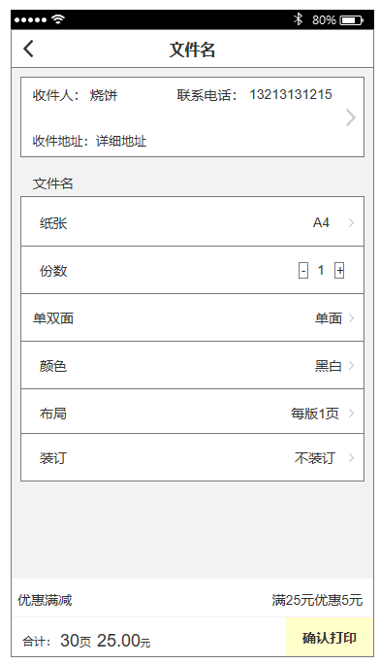

1. 规格编辑：分别分为：纸张规格，份数，单双面，颜色，布局，装订。每个点击分别弹出不用的弹窗。
2. 优惠满减：打印总价格算后如达到优惠门槛显示优惠满减。（优惠满减由后台添加）
3. 确认打印：编辑完成点击确认打印进入订单确认页做订单最后的确认和支付。

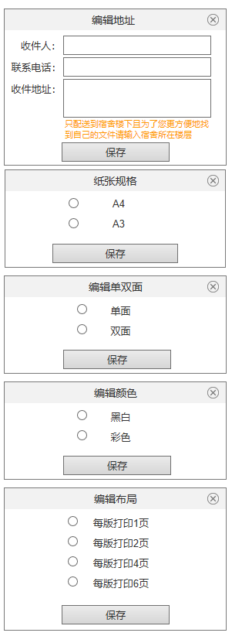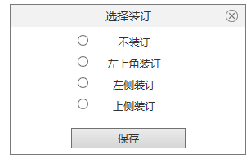

1. 收货地址：点击进入地址编辑页。（地址需判断是否在服务范围内，如超出服务范围提示“该地址不在服务范围内”）收件地址下面显示固定提示词
2. 纸张规格：纸张的规格由客户后台添加SKU时定。（客户选择规格后点击保存，数据需同步保存。）
3. 编辑单双面：要求同纸张规格一样。
4. 编辑颜色：要求同纸张规格一样。
5. 编辑布局：要求同纸张规格一样。
6. 选择装订：要求同纸张规格一样。

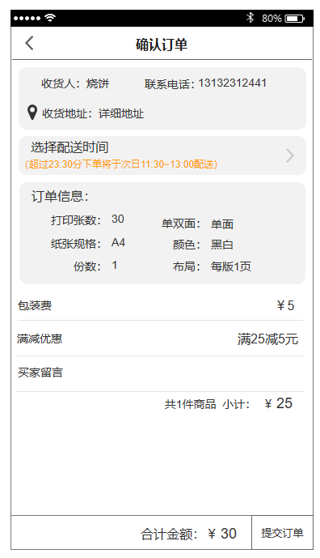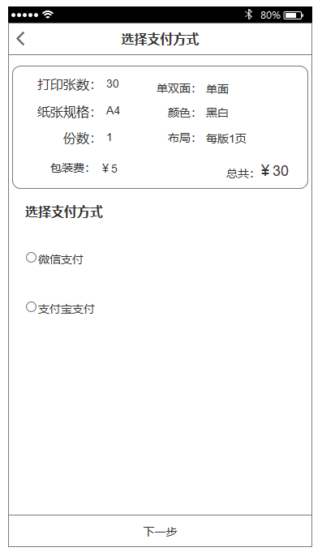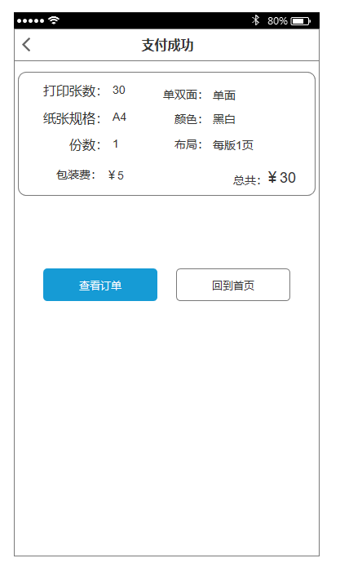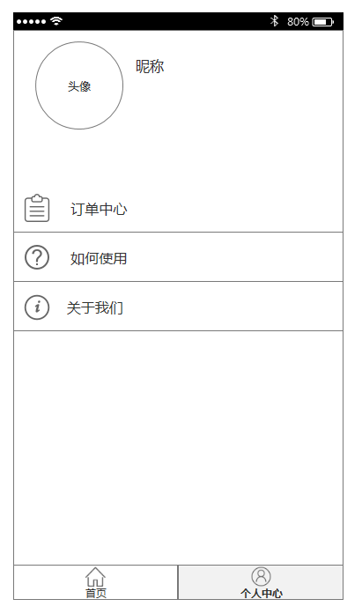

1. 收货地址：收货地址由前面输入为准。
2. 选择配送时间：选择配送时间显示时间框选择。选择框提示词为固定提示词（选择时间需做判断：超过20：45后下单，配送时间为次日时间，超过23：30后下单，选择时间为次日11：30~13：00）
3. 包装费：包装费价格为后台添加
4. 满减优惠：显示满减优惠
5. 合计金额：合计金额计算为：小计金额 + 包装费 - 满减优惠
6. 提交订单：点击提交订单跳转至确定支付页
7. 订单信息：显示订单编辑的信息：打印张数、纸张规格、份数、包装费、单双面、颜色、布局、合计金额。
8. 选择支付：分为两个支付渠道：微信支付、支付宝支付
9. 点击下一步进入第三方支付页面。
10. 订单信息：显示订单编辑的信息：打印张数、纸张规格、份数、包装费、单双面、颜色、布局、合计金额。
11. 查看订单：点击进入订单详情页
12. 回到首页：点击回到首页

个人中心显示四个模板：个人信息、订单中心、如何使用、关于我们

1. 个人信息：点击头像或昵称周边位置进入个人信息页
2. 订单中心：点击进入订单列表页
3. 如何使用：进入和首页如何使用页面一样
4. 关于我们：进入关于我们页。

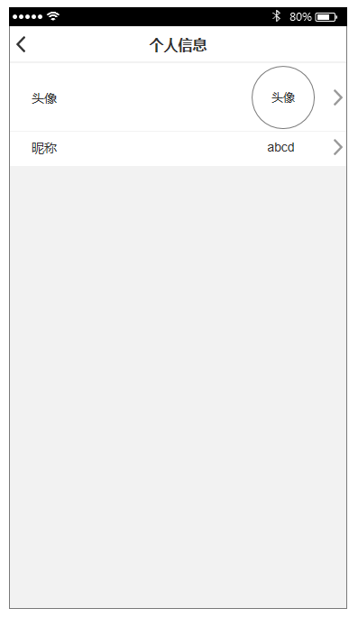

个人信息显示两个模块：修改头像、修改昵称

1. 修改头像：点击进入手机相册选择图片，图片为头像
2. 修改昵称：点击进入修改昵称页。

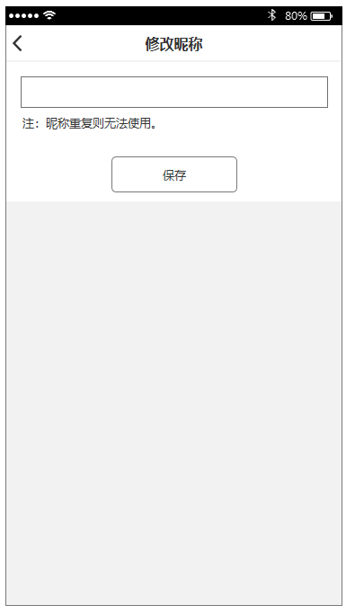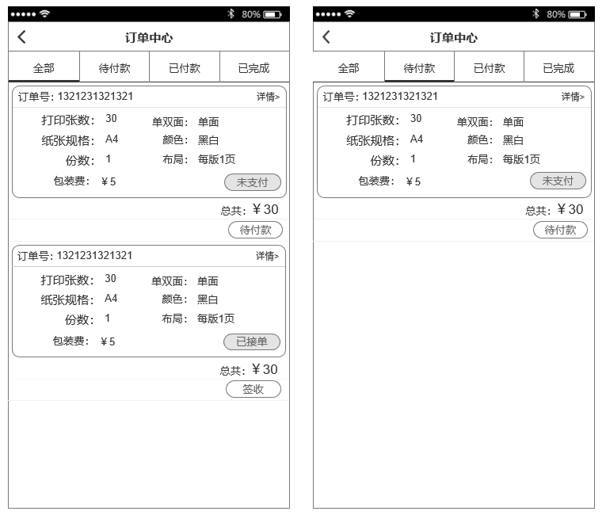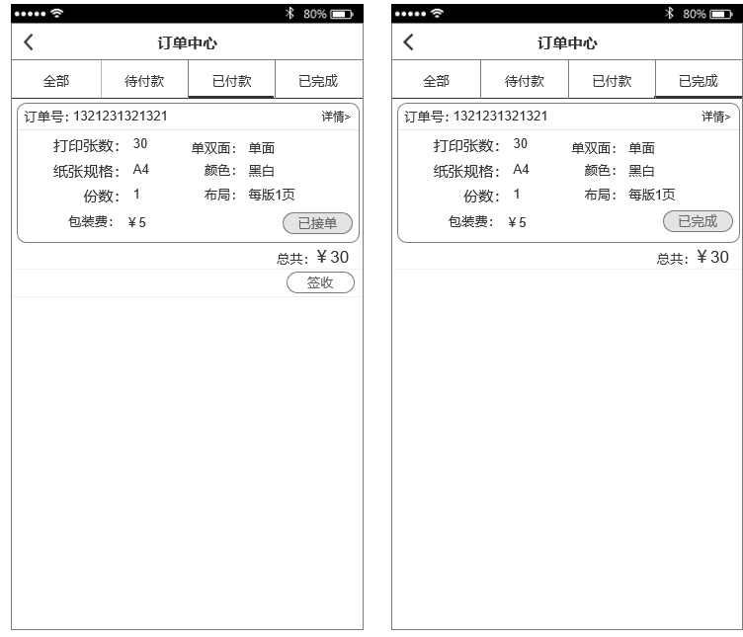

1. 显示输入框（提示备注为原型所示）
2. 点击保存完成修改（需判断昵称是否有用户已经使用。如有用户已经显示该昵称已经有用户使用。）

订单中心显示四个模块：全部、待付款、已付款、已完成

1. 全部：显示全部订单
2. 待支付：订单状态为未支付，功能按钮为付款，点击后进入订单确定页。
3. 已付款：订单状态为已结单，功能按钮为签收，点击后状态为订单已完成。
4. 已完成：订单状态为已完成：没有功能按钮。
5. 详情：点击详情进入订单详情页。

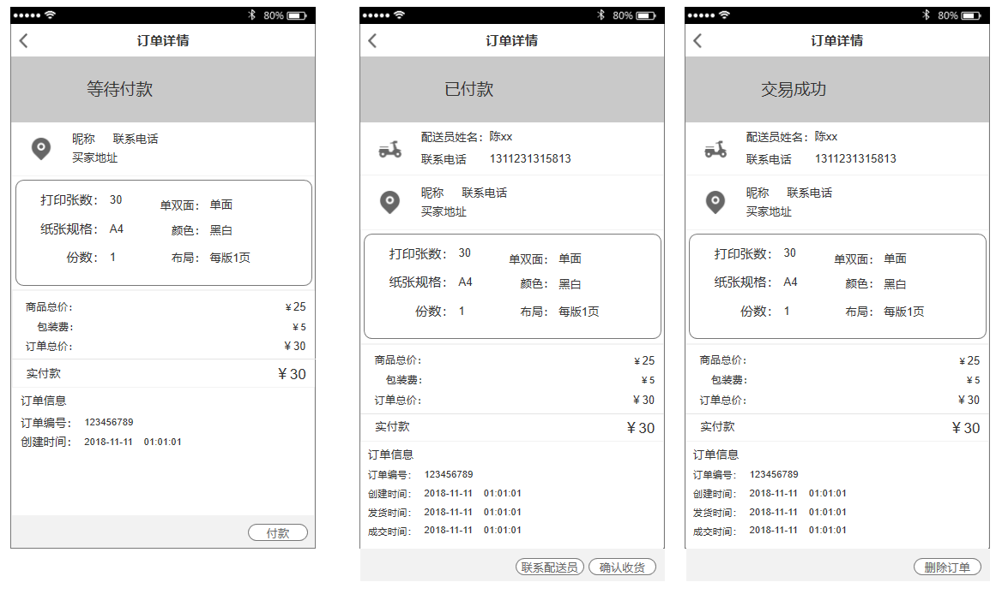

订单详情分为三个状态：等待付款、已付款、交易成功

1. 等待付款：订单状态显示等待付款，功能按钮：付款（内容显示订单详情、支付金额、订单信息）
2. 已付款：订单状态显示已付款，功能按钮：联系配送员、确认收货（内容显示订单详情、支付金额、订单信息）
3. 交易成功：订单状态显示交易成功，功能按钮：删除订单（内容显示订单详情、支付金额、订单信息）

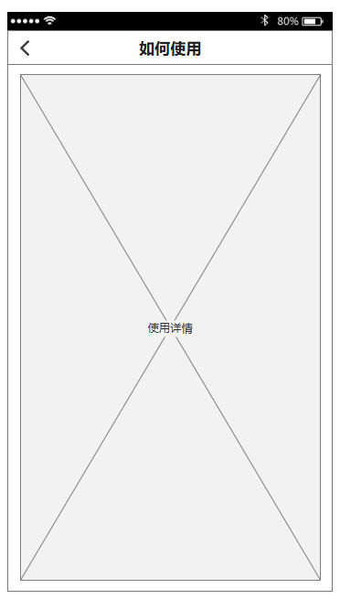

如何使用：以图文为主。显示内容为后台添加。

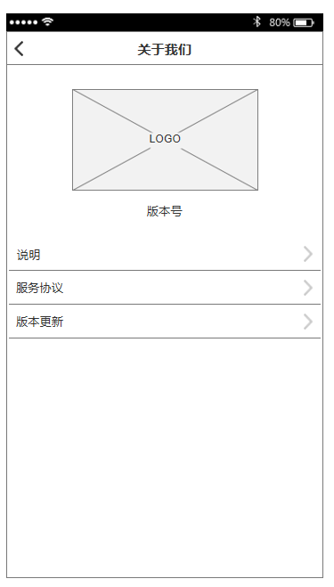

关于我们显示模板为：LOGO、版本号、服务协议、隐私声明

1. logo：由客户提供
2. 服务协议：由用户后台添加
3. 隐私声明：由用户后台添加